ПРОТОКОЛ № 07/12
рассмотрения и оценки котировочных заявок

г. Рубцовск 30.03.2012 г.

1. Наименование и способ размещения заказа: поставка бензина в течение II квартала 2012 года через сеть АЗС для Администрации города Рубцовска.
Запрос котировок.
2. Заказчик:
Администрация города Рубцовска
Полное наименование: Администрация города Рубцовска Алтайского края
Почтовый адрес: 658200, Алтайский край, г. Рубцовск, пр. Ленина, 130
Адрес электронной почты: E-mail: chms@rubadm.ru.
Контактный телефон: 8(38557) 4-12-85

3. Извещение о проведении запроса котировок

Извещение о проведении запроса котировок было размещено на официальном сайте www.zakupki.gov.ru (извещение №0117300085512000015 от 06.03.2012)

4. Существенными условиями муниципального контракта, который будет заключен с победителем в проведении запроса котировок, являются следующие:

4.1 Наименование, характеристики и количество поставляемого товара:
поставка бензина в течение 2 квартала 2012 года через сеть АЗС для Администрации города Рубцовска:
Бензин АИ-92 - 10600 литров; Качество бензина должно соответствовать ГОСТ, подтверждаться сертификатом соответствия, Поставщик должен обеспечить бесперебойность поставки бензина с АЗС.

4.2 Место поставки товара: Возможность заправки автомобилей заказчика на АЗС расположенных на территории города Рубцовска, а также возможность заправки на АЗС, расположенных на основных трассах Алтайского края.
4.3 Сроки поставки товара: в течение 2 квартала 2012 года.
4.4 Сведения о включенных (не включенных) в цену поставляемого товара расходах, в том числе расходах на перевозку, страхование, уплату таможенных пошлин, налогов, сборов и других обязательных платежей: все затраты учтены в стоимости товара.
4.5 Максимальная цена контракта: 275600,00 (двести семьдесят пять тысяч шестьсот рублей) 00 копеек.
4.6 Источник финансирования заказа: бюджет города Рубцовска.
4.7 Срок и условия оплаты товара: Оплата производится из средств бюджета города Рубцовска на расчетный счет Поставщика, указанный в настоящем контракте, согласно предъявленных счетов в течение 30 календарных дней по окончанию календарного месяца, в котором была осуществлена поставка бензина.

5. Состав комиссии: состав комиссии по размещению муниципального заказа администрации города Рубцовска определен постановлением администрации города от 21.02.2012 №866 «Об организации работы по размещению заказов на поставки товаров, выполнение работ, оказание услуг для муниципальных нужд в городе Рубцовске». В состав комиссии входит 11 человек. На заседании комиссии присутствовало 8 чел.
Кворум имеется. Комиссия правомочна.

6. Процедура рассмотрения и оценки котировочных заявок
Процедура рассмотрения и оценки котировочных заявок проведена 30.03.2012 по адресу: 658200, г. Рубцовск, пр. Ленина, 130, малый зал администрации города.

7. Котировочные заявки
Все заявки, предоставленные для участия в запросе котировок, были зарегистрированы в Журнале регистрации поступления котировочных заявок в порядке их поступления (Приложение № 1 к настоящему протоколу, являющееся неотъемлемой частью данного протокола). Сведения об участниках размещения заказа, предоставивших заявки, приведены в Приложении № 2 к настоящему протоколу, являющемся неотъемлемой частью данного протокола.

К сроку окончания подачи котировочных заявок было предоставлено заявок – 2 (две) шт.

8. Решение комиссии
Котировочная комиссия рассмотрела заявки в соответствии с требованиями и условиями, установленными в извещении о проведении запроса котировок, и приняла следующие решения:
№ регистрации заявки | Наименование (для юридического лица), фамилия, имя, отчество (для физического лица) участника размещения заказа | Почтовый адрес и контактная информация | Цена контракта, (руб.) | Решение комиссии
1 | ЗАО «Геркулес» | 658200, Алтайский край, г.Рубцовск, ул.Комсомольская, 188 | 268922,00 | Допустить к участию в запросе котировок
2 | ООО «ТЕХНО» | 656922, Алтайский край, г.Барнаул, ул.Тракторная, 47 | 270300,00 | Допустить к участию в запросе котировок
Решение принято единогласно

9. Результаты проведения запроса котировок
Победителем в проведении запроса котировок определен участник размещения заказа с номером заявки №1: Закрытое акционерное общество «Геркулес» ИНН2209004988, КПП220901001 (658200, Алтайский край, г.Рубцовск, ул.Комсомольская, 188).
Предложение о цене контракта: 268922,00 (двести шестьдесят восемь тысяч девятьсот двадцать два) руб. 00 коп.
Участник размещения заказа, который сделал лучшее предложение о цене контракта после победителя - участник размещения заказа с номером заявки № 2
Общество с ограниченной ответственностью «ТЕХНО» ИНН 2222797493, КПП 222501001 (656922, Алтайский край, г.Барнаул, ул.Тракторная, 47).
Предложение о цене контракта: 270300,00 (двести семьдесят тысяч триста) рублей 00 коп.

10. Публикация протокола
Настоящий протокол подлежит размещению на официальном сайте www.zakupki.gov.ru в порядке и в сроки, установленные Федеральным законом от 21 июля 2005 г. № 94-ФЗ.

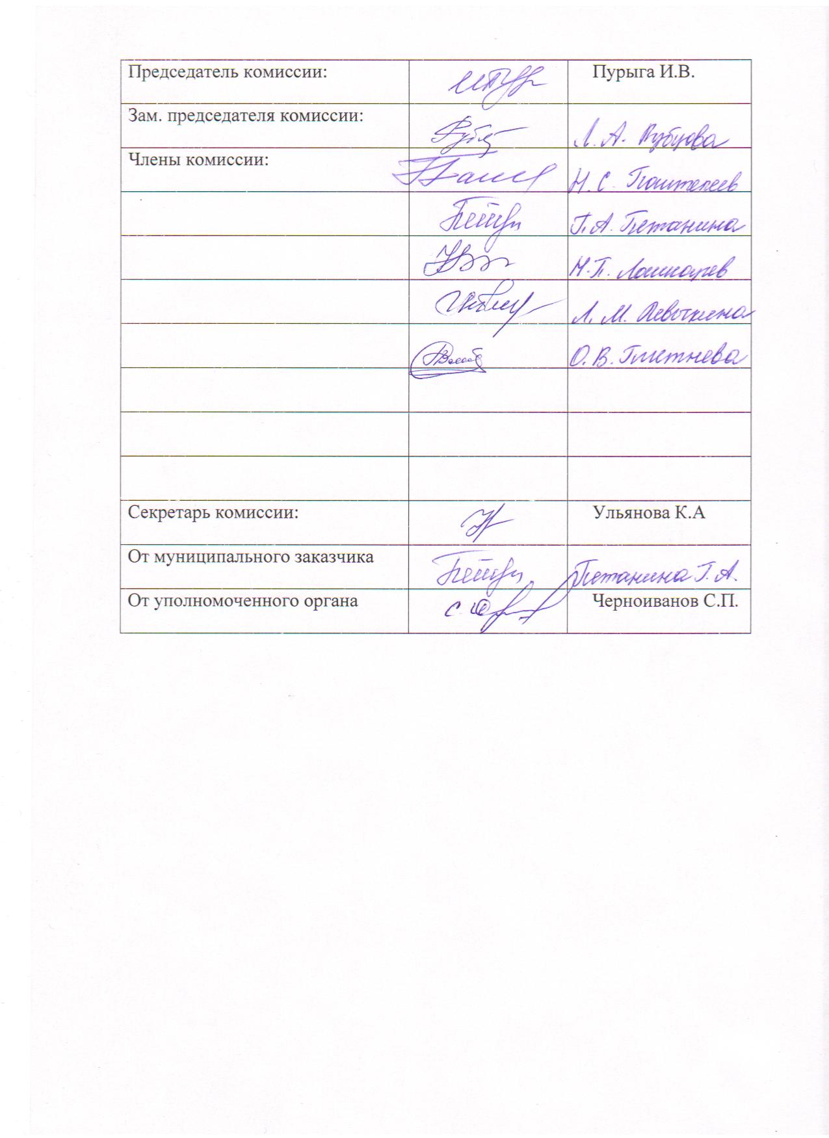

Приложение № 1
к протоколу рассмотрения и оценки
котировочных заявок
от 30.03.2012 № 07/12

ЖУРНАЛ РЕГИСТРАЦИИ
поступления заявок для участия в запросе котировок на поставку бензина во II квартале 2012 года для Администрации города Рубцовска

№ п/п | Дата поступления котировочной заявки | Время поступления | Регистрационный номер | Форма подачи заявки
1 | 28.03.2012 | 15 час. 42 мин. | 1 | Бумажный носитель
2 | 29.03.2012 | 08 час. 30 мин. | 2 | Бумажный носитель

Приложение № 2
к протоколу рассмотрения и оценки
котировочных заявок
от 30.03. 2012 № 07/12

Предмет контракта: поставка бензина в течение II квартала 2012 года через сеть АЗС для Администрации города Рубцовска
Начальная (максимальная) цена контракта: 275600,00 (двести семьдесят пять тысяч шестьсот рублей) 00 копеек.
Подано заявок: 2 (две) шт.
№ регистр. заявки | Наименование участника размещения заказа, ИНН, КПП (для юридических лиц) или ФИО (для физических лиц) | Почтовый адрес и контактная информация | Сведения, содержащиеся в котировочной заявке
1 | Закрытое акционерное общество «Геркулес»  ИНН2209004988 КПП220901001 | 658200, Алтайский край, г.Рубцовск, ул.Комсомольская, 188  Созинов Виталий Александрович  8 (38557)29322 | Наименование и характеристики поставляемых товаров: Бензин АИ-92 кол-во 10600 литров.  Соответствует ГОСТ, имеется сертификат соответствия, автозаправочные колонки находятся в исправном состоянии и проверены в соответствии с метрологическими требованиями.  Сведения о включенных или не включенных расходах в цену товара, работы, услуги: Цена указана с учетом всех затрат, включенных в стоимость товаров (выполнение работ, оказание услуг).
2 | Общество с ограниченной ответственностью «ТЕХНО»  ИНН 2222797493 КПП 222501001 | 656922, Алтайский край, г.Барнаул, ул.Тракторная, 47  Глоба Александр Владимирович  Тел. 8(3852)653778  e-mail: oootehno@bk.ru | Наименование и характеристики поставляемых товаров: Бензин автомобильный АИ-92 кол-во 10600 литров. Качество бензина соответствует ГОСТ, подтверждается сертификатом соответствия. Поставщик обеспечивает бесперебойность поставки бензина с АЗС.  Сведения о включенных или не включенных расходах в цену товара, работы, услуги:  Цена указана с учетом всех затрат, включенных в стоимость товаров

